分体式机器人调度系统功能说明

# 版本控制

|  |  |  |  |  |
| --- | --- | --- | --- | --- |
| **序号** | **版本号** | **更改时间** | **更改内容描述** | **填写人** |
| 1 | 1.0 | 2023/04/01 | 稳定版发布 | 张佳奇 |
|  |  |  |  |  |
|  |  |  |  |  |
|  |  |  |  |  |
|  |  |  |  |  |
|  |  |  |  |  |
|  |  |  |  |  |
|  |  |  |  |  |
|  |  |  |  |  |
|  |  |  |  |  |
|  |  |  |  |  |
|  |  |  |  |  |
|  |  |  |  |  |
|  |  |  |  |  |
|  |  |  |  |  |
|  |  |  |  |  |
|  |  |  |  |  |
|  |  |  |  |  |
|  |  |  |  |  |
|  |  |  |  |  |
|  |  |  |  |  |
|  |  |  |  |  |
|  |  |  |  |  |

# 目录

1. 版本控制 1

2. 目录 2

3. 介绍 3

3.1. 目的 3

3.2. 公司名称 3

3.3. 适用设备 3

3.4. 版权说明 3

4. 交互方式说明 3

5. Wafer ID追踪说明 4

6. OPC点位描述 4

# 介绍

## 目的

随着制造业的不断发展，物料调度作为生产流程中不可或缺的一环，对于企业的生产效率和竞争力至关重要。为了满足这一需求，我们公司研发了一款分体式机器人调度系统，通过智能化的分体式机器人协同作业，实现物料的高效调度。本系统可以根据生产计划自动分配任务，准确无误地完成物料搬运和转移，大大提高生产效率和质量。我们致力于为客户提供一流的智能制造解决方案，以实现更高效、更智能的生产流程。

## 公司名称

南京维思凯软件科技有限责任公司

## 适用设备

## 版权说明

该说明文档是为用户公司给第三方公司提供的MCS需求说明而编写的。本公司保留这些说明的版权。因此，未经本公司事先书面允许，任何组织或个人不得翻印、复制、分发文档的全部或部分内容，或将其用于竞争目的。即使拥有书面许可，文本附件仅可在内部使用。保留所有权利。

公司地址：

南京维思凯软件科技有限责任公司

南京市雨花台区宁双路安德门大街50号世贸52+A栋802

邮编：210000

网址：www.vskysoft.com

电话：+86 25 68126690

邮箱：[sales@vskysoft.com](mailto:sales@vskysoft.com)

# 系统管理

## 登录

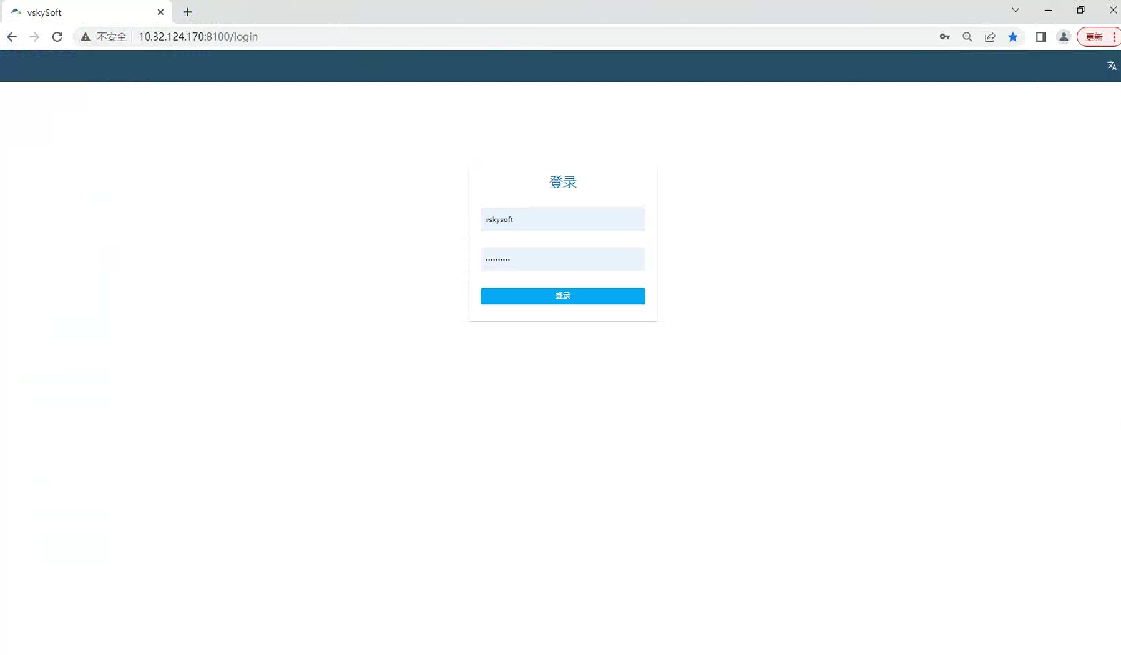

输入管理员提供的用户名密码后进行登录

# 基础配置

## 设备配置

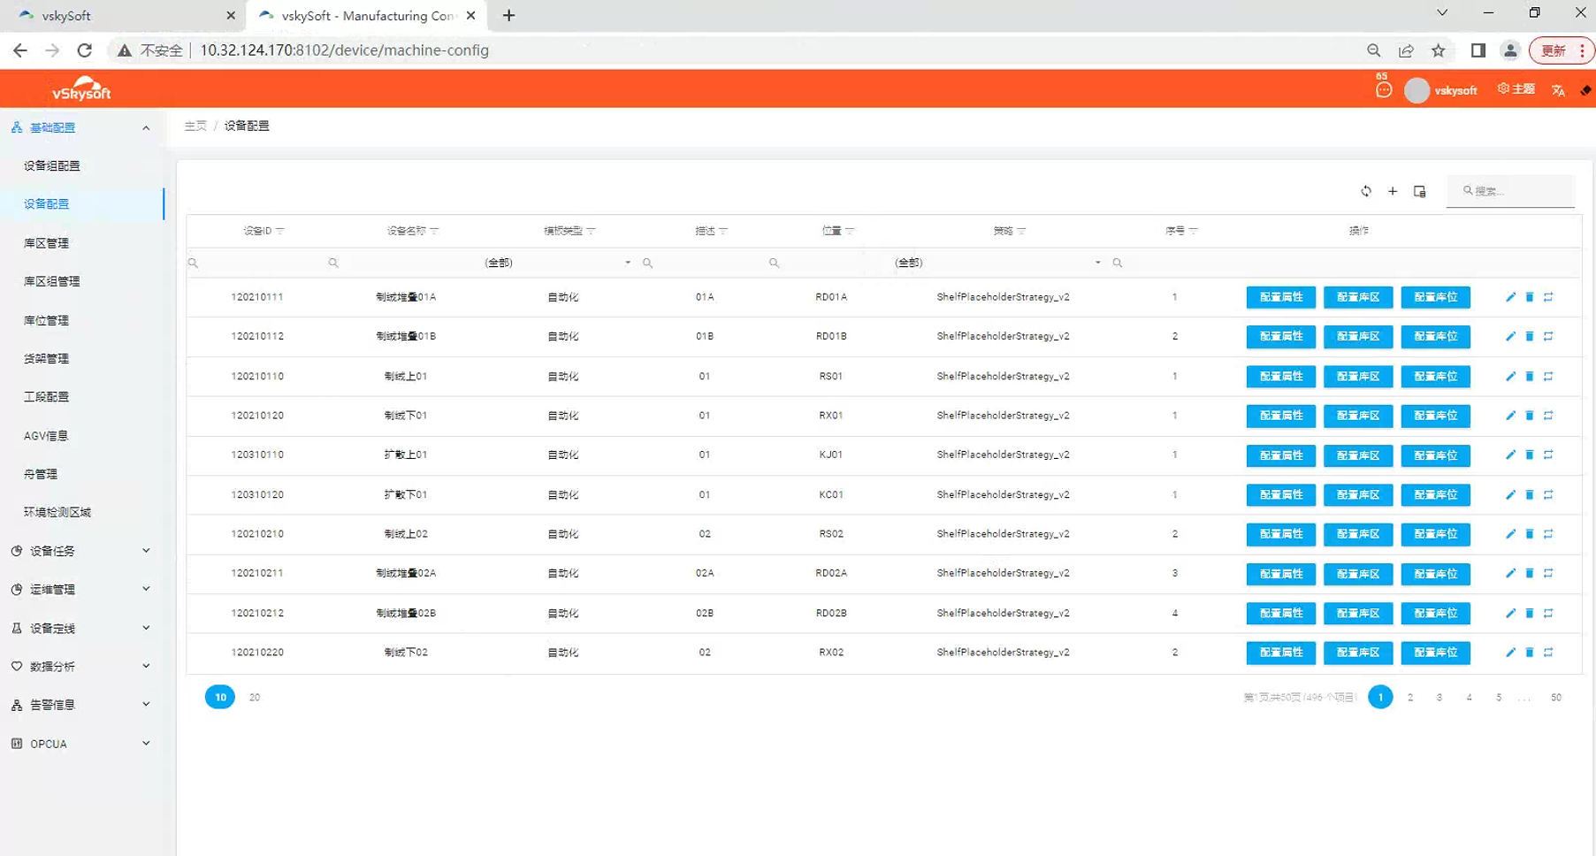

设备配置:功能包括设备基础信息的新增、修改、删除以及对现场的设备对接口进行基础信息的配置,例如设备类型、设备位置等基础信息,以及各种生产参数、生产控制属性的配置和系统内其它基础对象的关系维护

## 库区管理

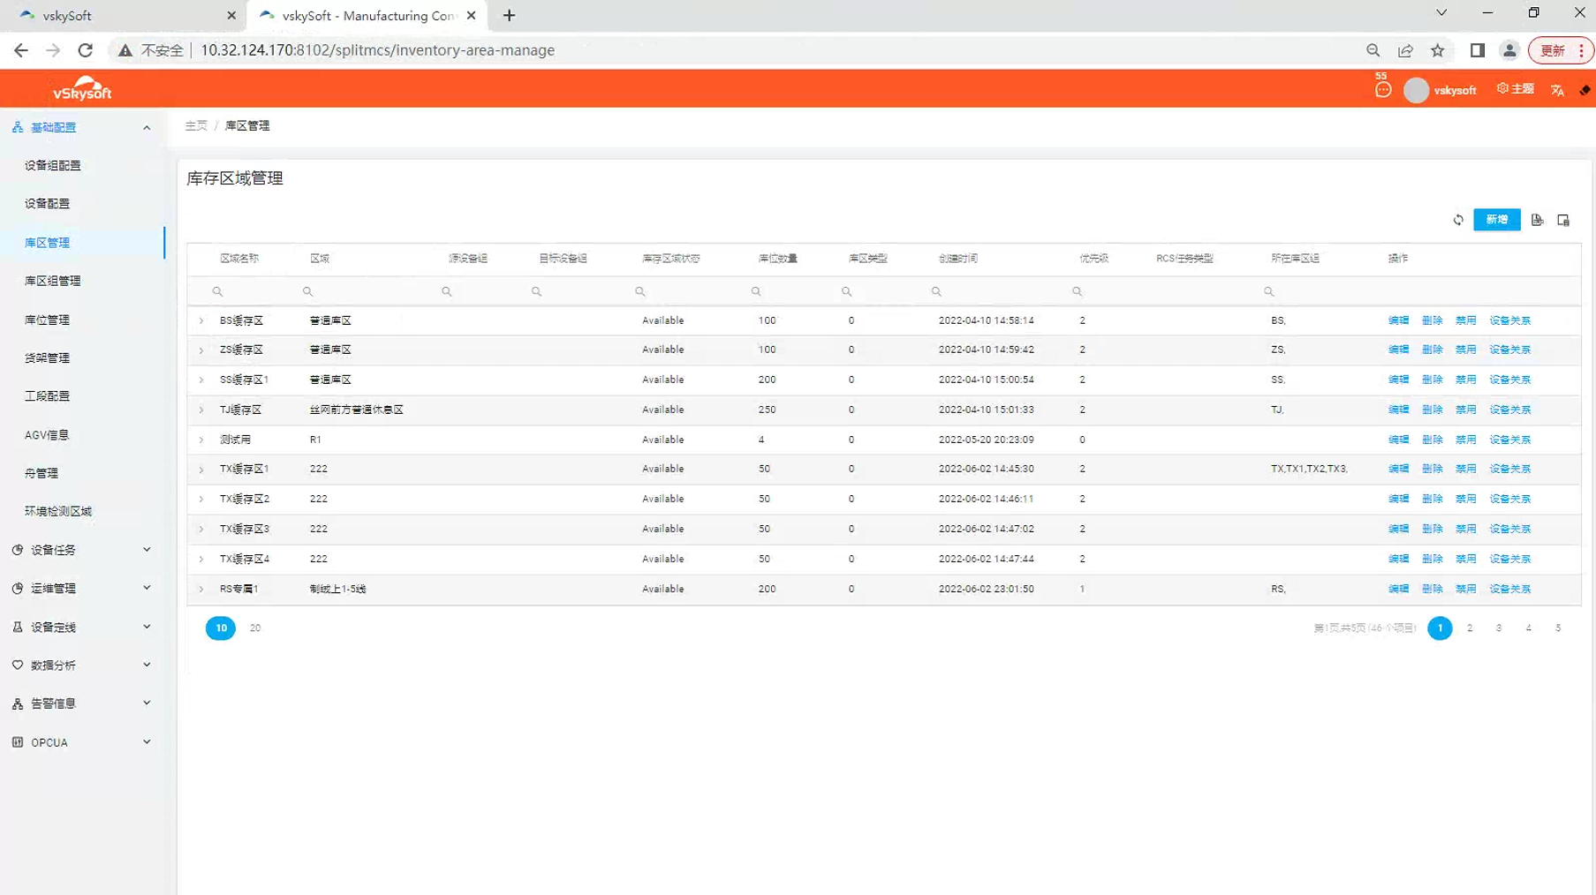

库区管理:维护物料堆放区域信息,是系统中最为重要的对象,包含了物料存放区域的基础信息用作描述各个设备和工艺段与物料的供需关系同样包含最基础的新增修改删除功能,支持EXCEL导出

## 库位管理

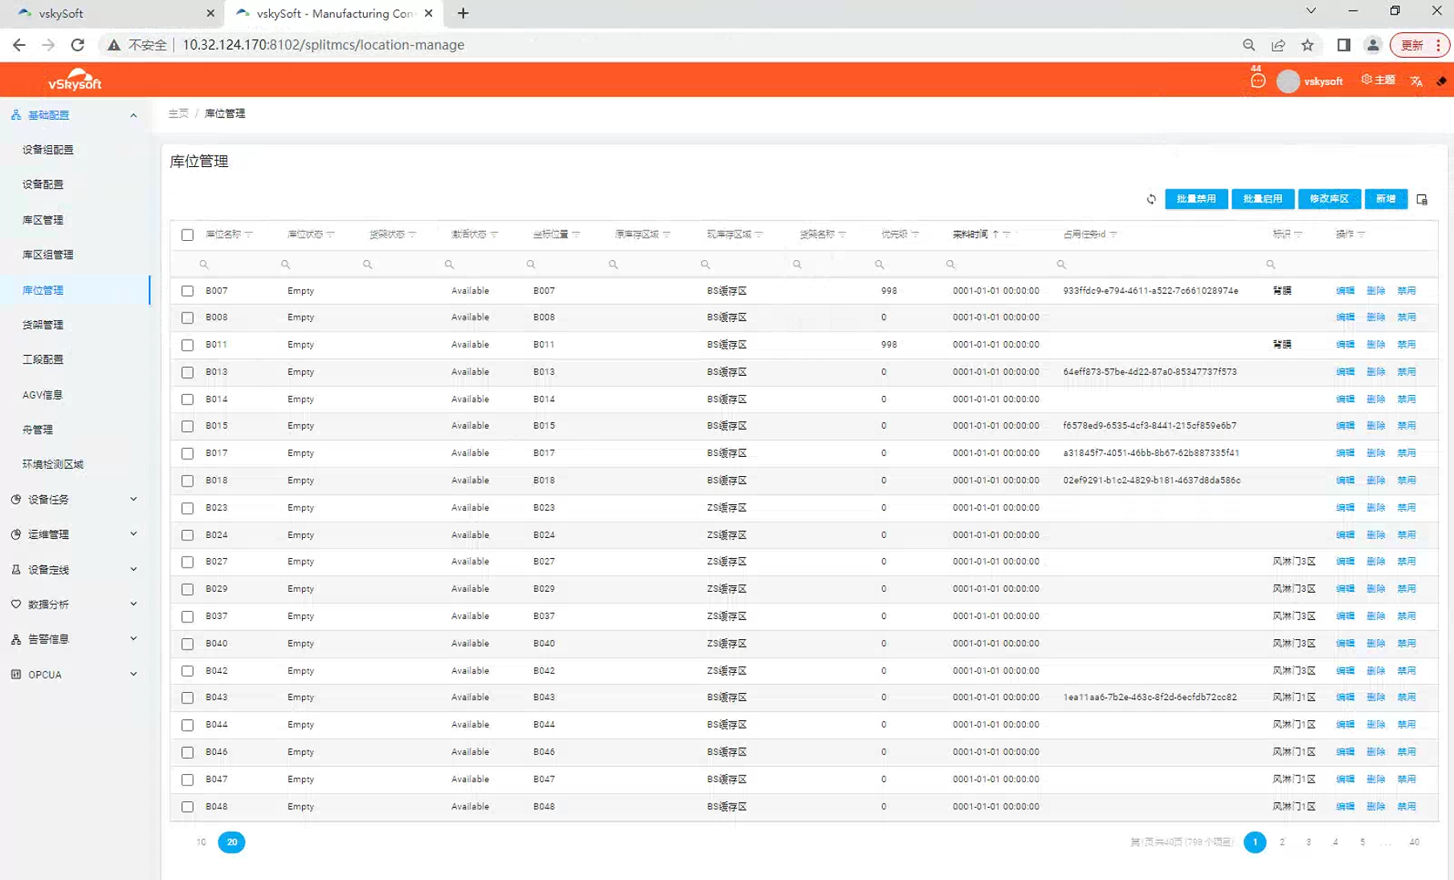

库位管理:库位管理模块维护了现场用来存放货架的位置,MCS系统定义为库位,库位描述了位置的基本信息包括位置编码、状态、 所属库区、任务占用情况等信息调度任务的路径包号了此项内容并且会随着任务的状态实时更新库位状态用户可以直观的看到现场各个位置的物料信息

## 货架管理

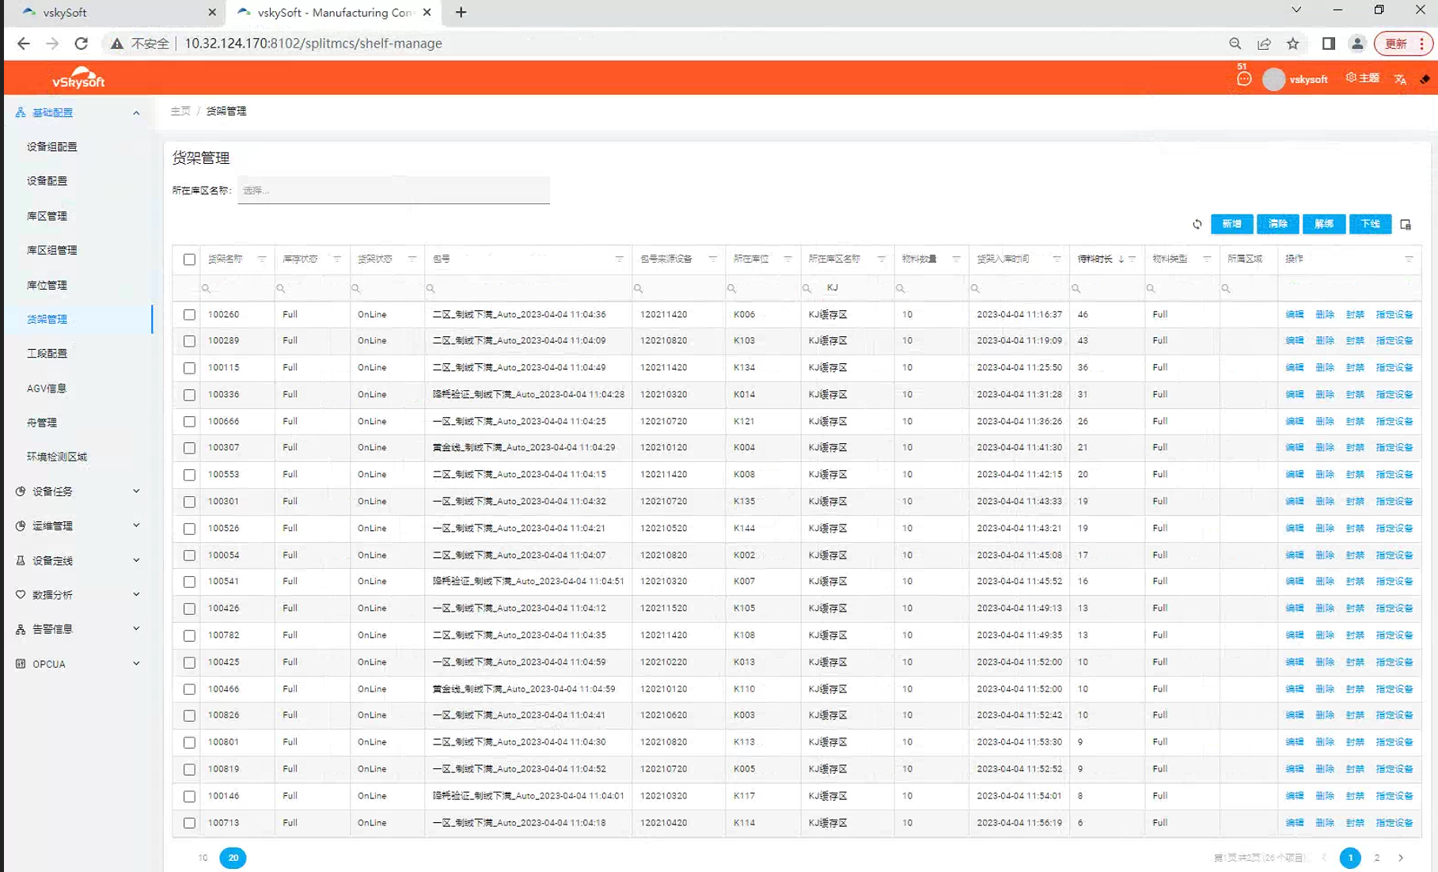

货架管理:货架管理模块维护了现场用来装载物料的货架,货架存放在库位中所以该模块除包含货架的位置、编码、包号、物料数量以外还包含了和库位的关系 系统包含货架的上下线状态管理功能以及指定优先消耗该物料的设备等功能

### 标题三

#### 标题四

# 设备定线

## 当前定线

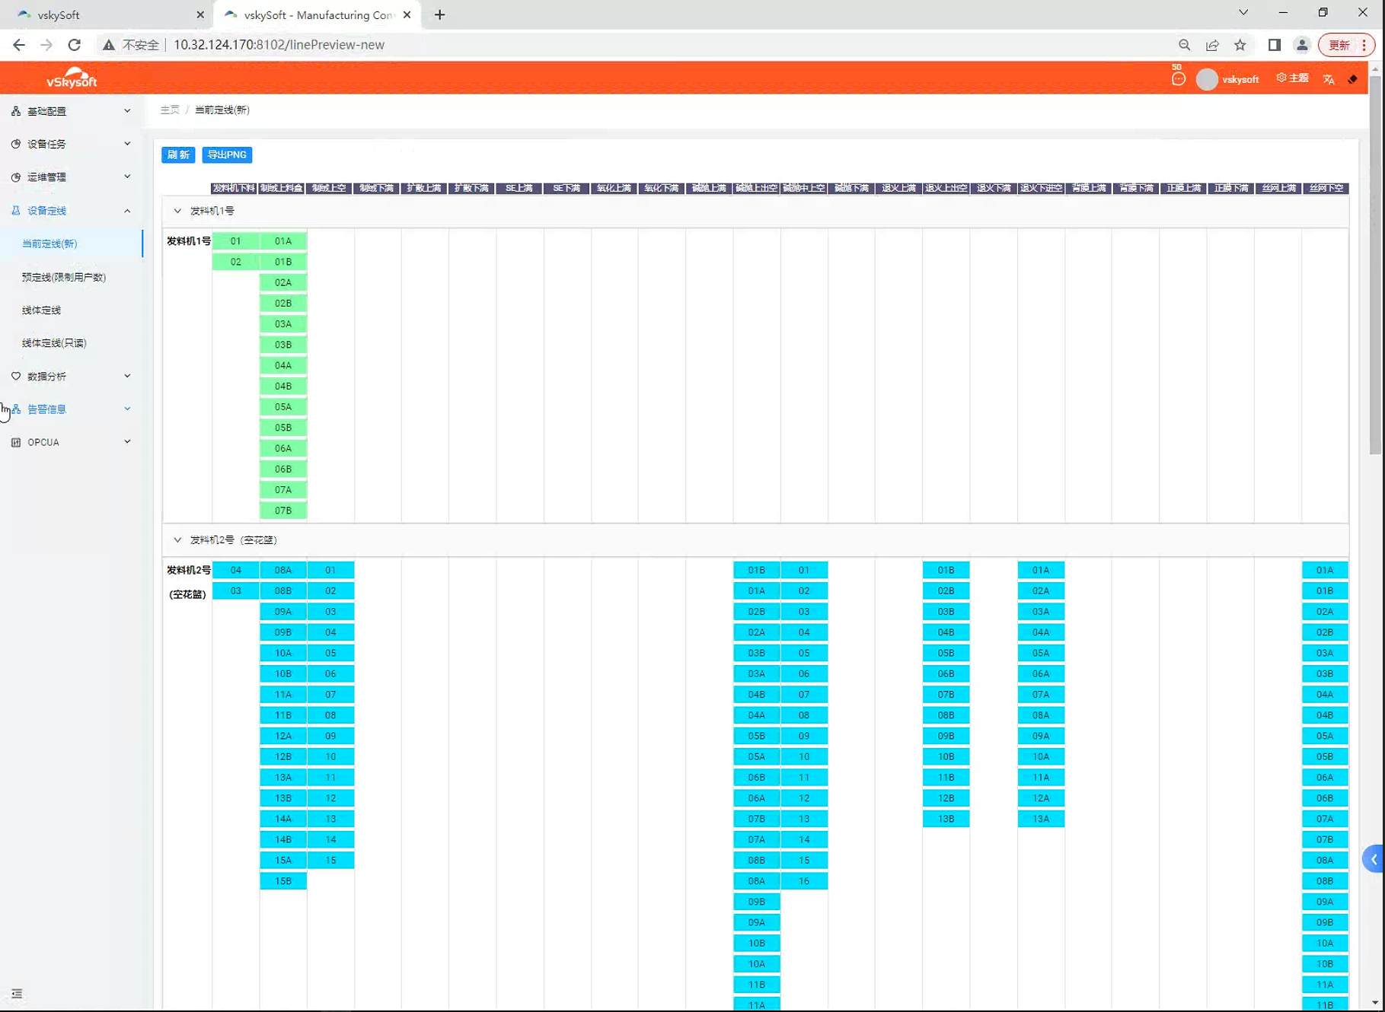

当前定线:当前定线页面描述了现场对于产品生产工艺流程的定义,MCS系统通过此关系生成不同的物料包号,根据包号分配物料调度任务此页面为只读

## 预定线

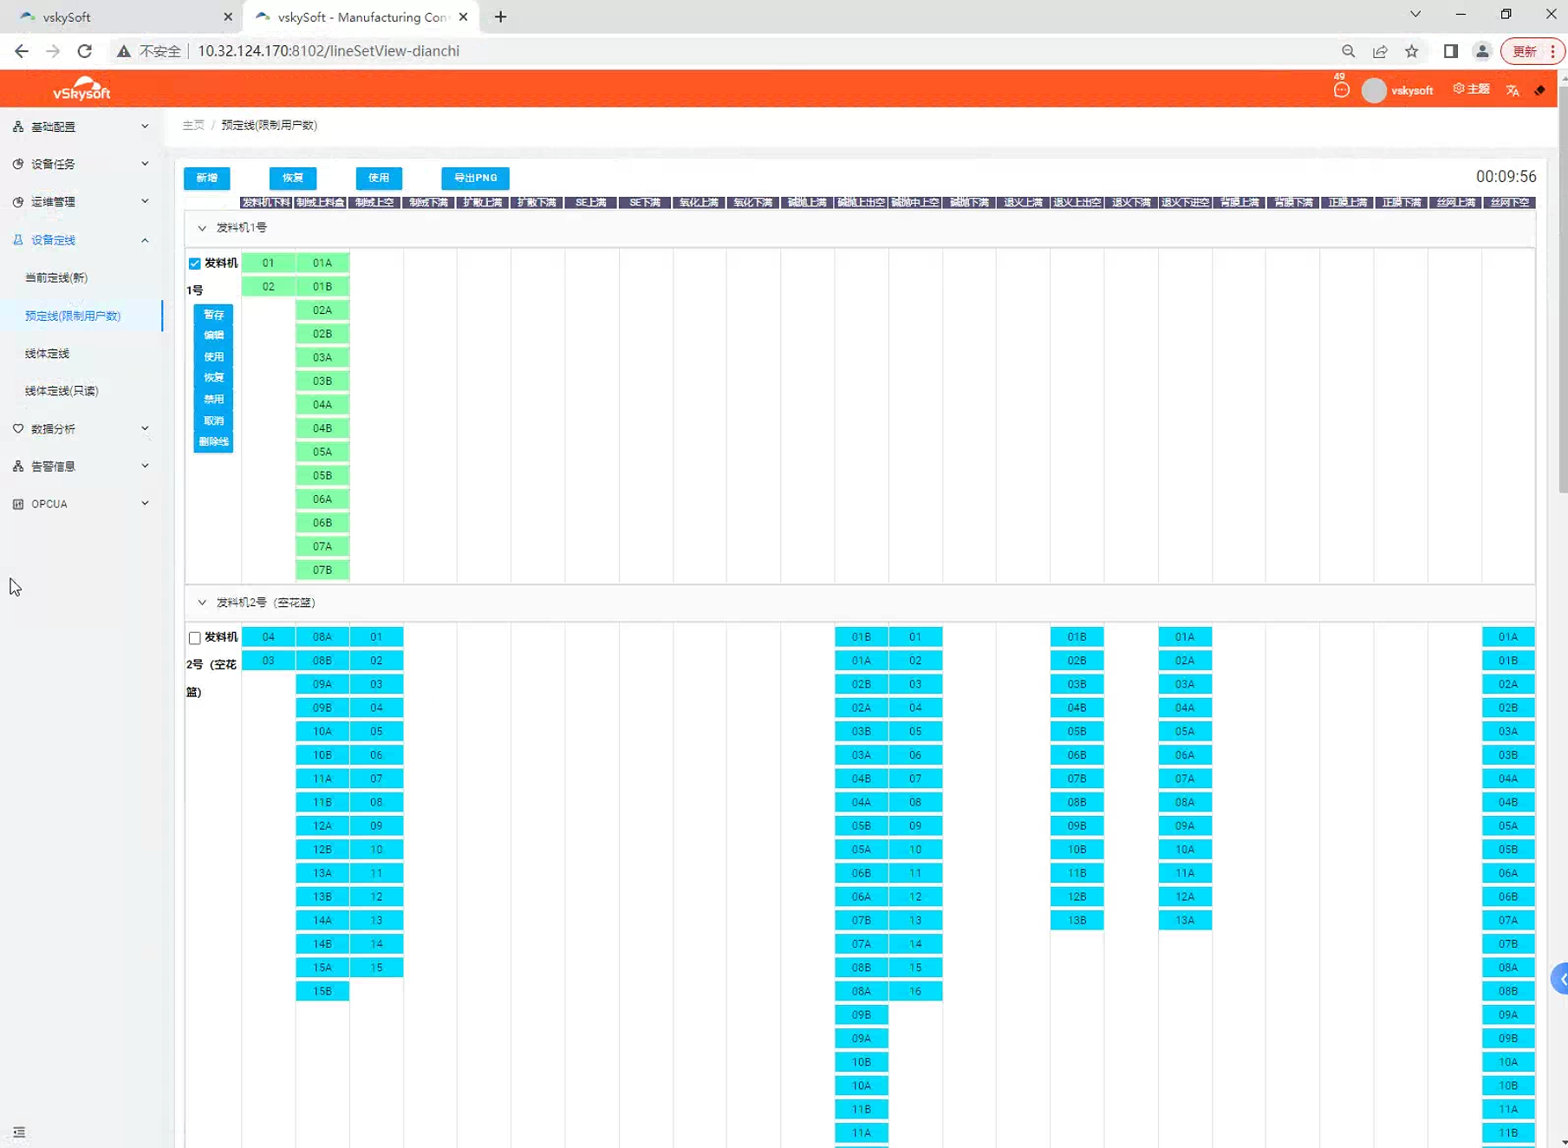

预定线:预定线页面可以创建产品线并将各个工艺段的设备分配给某个产线,定线决定产品类别和物料类型,约束了物料的走向

## 线体定线

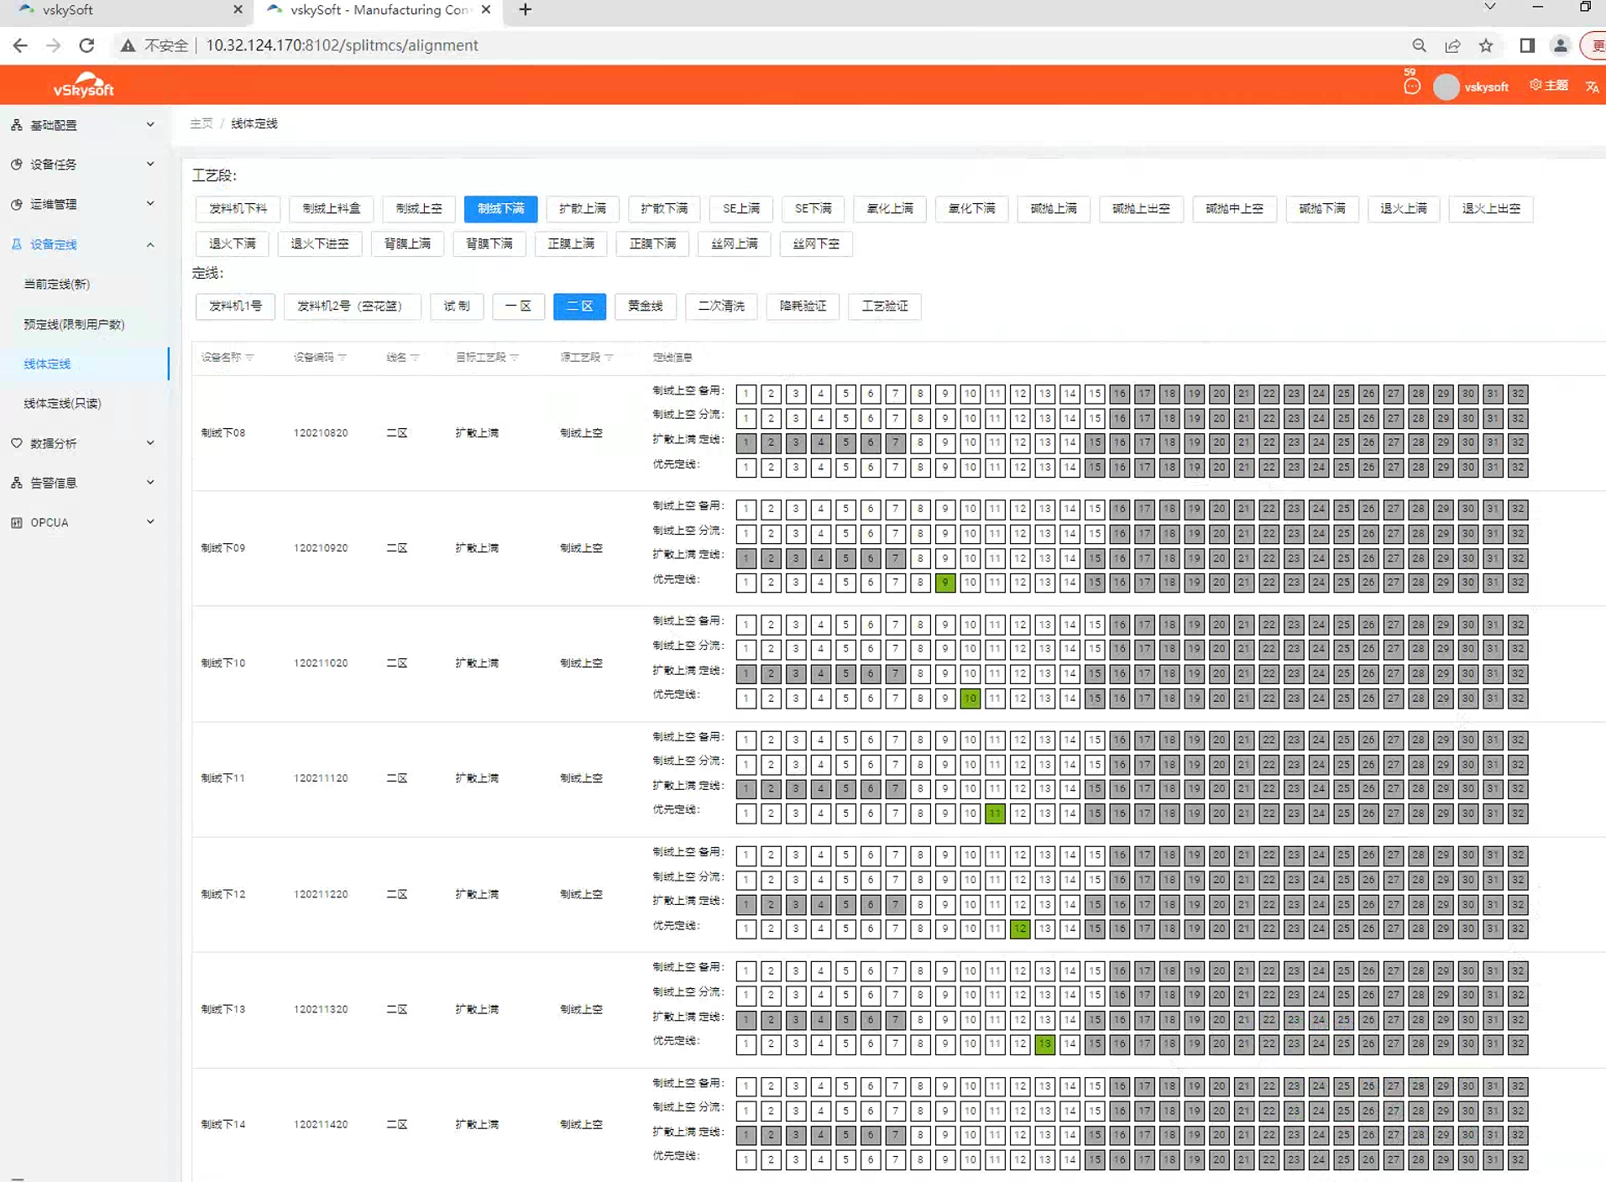

线体定线:该页面可以设定各个机台的优先供需关系、备用供需关系、分流供需关系 属于定线的的细分业务 可以更加精准的调控定线

# 任务管理

## 实时任务

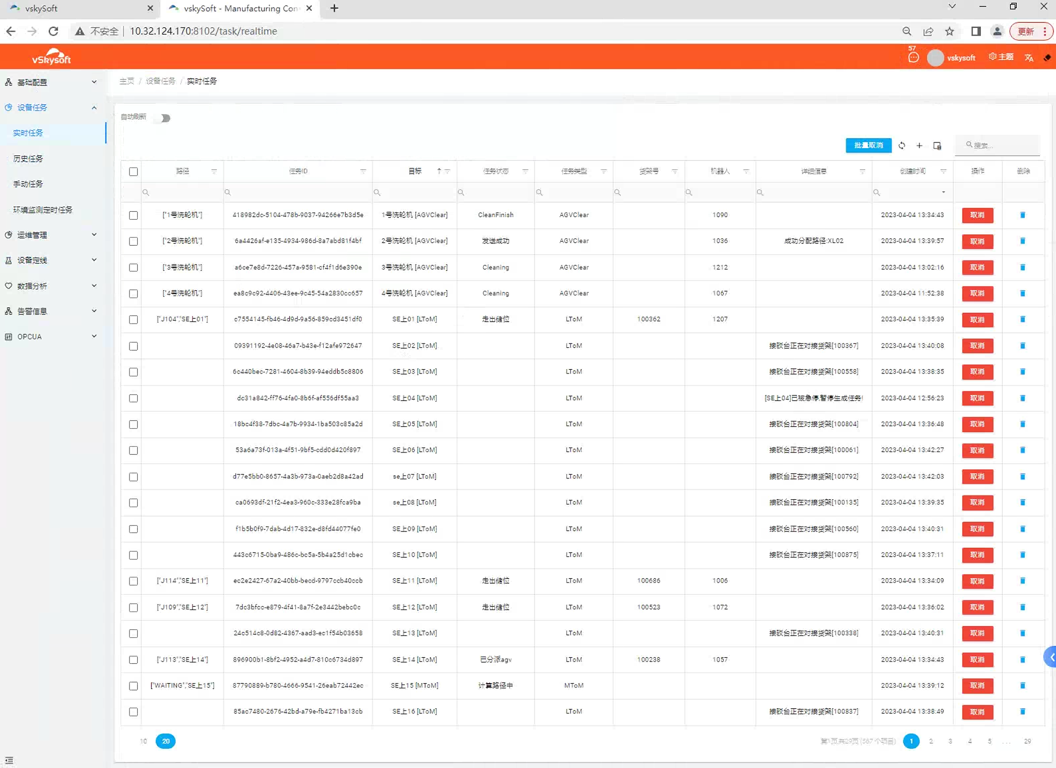

实时任务:实时任务报表显示了所有机台正在执行的任务,其中包含了任务状态、任务路径、机器人编码、机台名称等信息,并且支持取消任务

## 历史任务

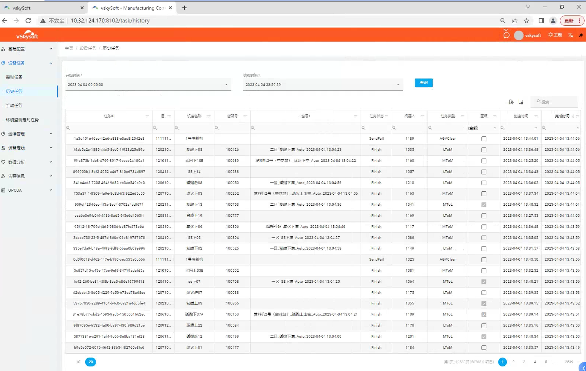

历史任务:历史任务报表展示了各个机台已经完成或者取消的历史记录